

1. **Problema**

Todos os anos ocorre a Feira de Profissões na UNIDESC, sendo assim cada curso deve apresentar algo referente ao curso ou alguma orientação aos visitantes.

1. **Solução**

Sistema que recebe respostar dos visitantes que realizam o teste e no final haverá um resultado (orientação) de qual área ele tem mais tendência a seguir.

1. **Tecnologias Utilizadas**

* **PHP 7.2**
* **Laravel 5.7**
* **MYSQL**
* **Composer**

1. **Configuração de Ambiente de Desenvolvimento**

# PHP

1. Abra o terminal e uso execute os seguintes comandos:

apt-get update && apt-get upgrade

1. Adicionando php em seus repositorios de att

add-apt-repository ppa:ondrej/php

1. Update

apt-get update

1. Install PHP 7.2

apt-get install php7.2

Ele irá realizar os install dessas dependencias:

* libapache2-mod-php7.2
* libargon2-0
* libsodium23
* libssl1.1
* php7.2-cli
* php7.2-common
* php7.2-json
* php7.2-opcache
* php7.2-readline

1. Verifique a versão do seu php

php -v

***Obs: porem se faz necessario a instalação da dependêcia do php-cgi***

retire as " " e coloque as versao ex: 7.2

sudo apt-get install php"versao do seu php"-cgi

sudo apt-get install php7.2-cgi

5- Basta Mapearmos nossa php na IDEA que esta rodando 100%

# MySQL

### Introdução

[MySQL](https://www.mysql.com/) é um sistema de gerenciamento de banco de dados open-source, comumente instalado como parte da popular pilha [LAMP](https://www.digitalocean.com/community/tutorials/how-to-install-linux-apache-mysql-php-lamp-stack-ubuntu-18-04) (Linux, Apache, MySQL, PHP/Python/Perl). Ele utiliza um banco de dados relacional e SQL (Linguagem de Consulta Estruturada) para gerenciar seus dados.

A versão curta da instalação é simples: atualize seu índice de pacotes, instale o pacote mysql-server, e então execute o script de segurança que vem incluído.

sudo apt update

sudo apt install mysql-server

mysql_secure_installation

Este tutorial irá explicar como instalar o MySQL versão 5.7 em um servidor Ubuntu 18.04. Contudo, se você estiver querendo atualizar uma instalação MySQL existente, você pode ler [esse guia de atualização do MySQL 5.7](https://www.digitalocean.com/community/tutorials/how-to-prepare-for-your-mysql-5-7-upgrade) em vez disso.

## Pré-requisitos

Para seguir esse tutorial, você vai precisar de:

* Um servidor Ubuntu 18.04 configurado seguindo [esse guia de configuração inicial de servidor](https://www.digitalocean.com/community/tutorials/initial-server-setup-with-ubuntu-18-04), incluindo um usuário com sudo que não seja root e um firewall.

## Passo 1 — Instalando o MySQL

No Ubuntu 18.04, somente a última versão do MySQL está incluída no repositório de pacotes APT por padrão. No momento em que escrevo, ela é a MySQL 5.7.

Para instalá-la, atualize o índice de pacotes em seu servidor e instale o pacote padrão com apt:

sudo apt update

sudo apt install mysql-server

Isso irá instalar o MySQL, mas não solicitará que você configure uma senha ou faça quaisquer outras alterações de configuração. Como isso deixa a sua instalação do MySQL insegura, vamos abordar isso a seguir.

## Passo 2 — Configurando o MySQL

Para novas instalações, você vai querer executar o script de segurança que está incluído. Isso altera algumas das opções padrão menos seguras para coisas como logins de root e usuários de exemplo. Em versões mais antigas do MySQL, você precisava inicializar o diretório de dados manualmente também, mas isso é feito automaticamente agora.

Execute o script de segurança:

sudo mysql_secure_installation

Isto irá levá-lo através de uma série de prompts onde você poderá realizar algumas alterações nas opções de segurança da sua instalação do MySQL. O primeiro prompt irá perguntar se você quer configurar o Plugin Validate Password, que pode ser utilizado para testar a força de sua senha do MySQL. Independentemente de sua escolha, o próximo prompt será para configurar a senha do usuário root do MySQL. Entre e então confirme uma senha segura de sua escolha.

A partir daí, você pode pressionar Y e então ENTER para aceitar as respostas padrão para todas as questões subsequentes. Isso irá remover alguns usuários anônimos e o banco de dados de teste, desativar login remoto para o root, e carregar todas essas novas regras para que o MySQL respeite imediatamente as alterações que você fez.

Para inicializar o diretório de dados do MySQL, você usaria mysql_install_db para versões anteriores à versão 5.7.6, e mysqld --initialize para versão 5.7.6 e posteriores. Contudo, se você instalou o MySQL da distribuição Debian, como descrito no Passo 1, o diretório de dados foi iniciado automaticamente; você não tem que fazer nada. Se você tentar executar o comando de qualquer maneira, você verá o seguinte erro:

Output

2018-04-23T20:11:15.998193Z 0 [ERROR] --initialize specified but the data directory has files in it. Aborting.

Finalmente, vamos testar a instalação do MySQL.

## Passo 3 — Testando o MySQL

Independentemente de como você o instalou, o MySQL deve ter iniciado executando automaticamente. Para testar isso, verifique seu status.

systemctl status mysql.service

Você verá uma saída similar à seguinte:

Output

● mysql.service - MySQL Community Server

Loaded: loaded (/lib/systemd/system/mysql.service; enabled; vendor preset: en

Active: active (running) since Wed 2018-04-23 21:21:25 UTC; 30min ago

Main PID: 3754 (mysqld)

Tasks: 28

Memory: 142.3M

CPU: 1.994s

CGroup: /system.slice/mysql.service

└─3754 /usr/sbin/mysqld

Se o MySQL não está executando, você pode iniciá-lo com sudo systemctl start mysql.

Para uma verificação adicional, você pode tentar se conectar ao banco de dados utilizando a ferramenta mysqladmin, que é um cliente que lhe permite executar comandos administrativos. Por exemplo, este comando diz para conectar como root (-u root), solicitar uma senha (-p), e retornar a versão.

sudo mysqladmin -p -u root version

Você deverá ver uma saída similar a essa:

Output

mysqladmin Ver 8.42 Distrib 5.7.21, for Linux on x86_64

Copyright (c) 2000, 2018, Oracle and/or its affiliates. All rights reserved.

Oracle is a registered trademark of Oracle Corporation and/or its

affiliates. Other names may be trademarks of their respective

owners.

Server version 5.7.21-1ubuntu1

Protocol version 10

Connection Localhost via UNIX socket

UNIX socket /var/run/mysqld/mysqld.sock

Uptime: 30 min 54 sec

Threads: 1 Questions: 12 Slow queries: 0 Opens: 115 Flush tables: 1 Open tables: 34 Queries per second avg: 0.006

Isso significa que o MySQL está funcionando.

Se você quiser fazer login como root através de programas externos, como o phpMyAdmin, você tem duas opções:

A primeira opção é alterando o método de autenticação do usuário root:

ALTER USER 'root'@'localhost' IDENTIFIED WITH mysql_native_password BY 'senha_da_nasa';

FLUSH PRIVILEGES;

exit;

E a segunda opção recomendada é criar um usuário administrativo com acesso a todos os bancos de dados, sem alterar o método de autenticação do root:

GRANT ALL PRIVILEGES ON *.* TO 'admin'@'localhost' IDENTIFIED BY 'senha_da_nasa';

exit;

# Composer

1- Basta executar o comando para instalar

sudo apt install composer

2- Execute o comando para verificar

composer -v

3- Finalizado, Bom coder!

# Laravel

O primeiro requisito é o php, com o terminal aberto digite o seguinte comando.

sudo apt-get install php

Para verificar a versão do php.

php -v

Instale também a extensão Mbstring do php.

sudo apt-get install php7.2-mbstring

A extensão do suporte para o XML.

sudo apt-get install php7.2-xml

E a extensão do zip do php.

sudo apt-get install php7.2-zip

Caso não tenha instalado o curl na sua máquina digite:

sudo apt-get install curl

O Laravel utiliza o composer para cuidar das suas dependências, então o próximo passo é instalar o [Composer](https://getcomposer.org/).

Esse comando faz o download do instalador do composer e realiza a instalação dele no diretório correto, para o composer funcionar de forma global no sistema.

curl -sS https://getcomposer.org/installer | sudo php -- --install-dir=/usr/local/bin --filename=composer

Para ver se deu certo, digite composer no terminal.

[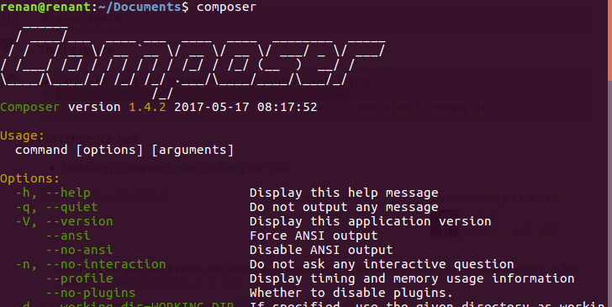](https://camo.githubusercontent.com/250f9df251db953058395ef8eb7f98a6aa9c4b74/68747470733a2f2f63646e2d696d616765732d312e6d656469756d2e636f6d2f6d61782f3830302f312a636a72443749635152525778304b736a7871417970512e706e67)

Mude as permissões para rodar o composer sem o sudo

sudo chown -R $USER ~/.composer/

Também, é possível inicializar um projeto Laravel sem o seu instalador usando o seguinte comando.

composer create-project --prefer-dist laravel/laravel project-name

Nesse tutorial vou instalar o instalador do Laravel pelo Composer para utilizar o comando laravel new project.

composer global require "laravel/installer"

Para o comando laravel funcionar precisamos adicionar uma linha no arquivobashrc se você estiver usando apenas o terminal.

echo 'export PATH="$HOME/.composer/vendor/bin:$PATH"' >> ~/.bashrc

source ~/.bashrc

Ou adicionar uma linha no zshrc se estiver usando o [ZSH](https://medium.com/@rgdev/como-instalar-oh-my-zsh-c0f96218fd90).

echo 'export PATH="$HOME/.composer/vendor/bin:$PATH"' >> ~/.zshrc

source ~/.zshrc

Reinicie o terminal. Para testar se deu certo, digite laravel no terminal.

Agora vamos inicializar um projeto Laravel.

laravel new blog

[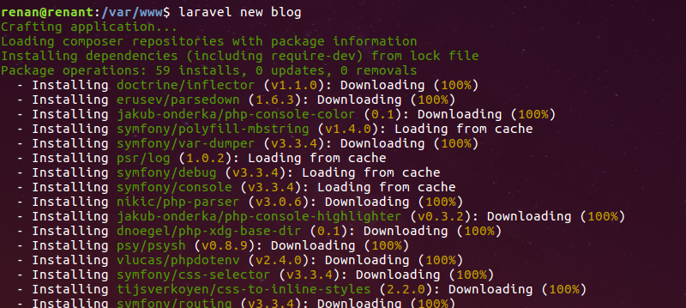](https://camo.githubusercontent.com/62c6082645d9b2823db2b3a6fb7b1e03ab9376c5/68747470733a2f2f63646e2d696d616765732d312e6d656469756d2e636f6d2f6d61782f3830302f312a4e59674f425a5438354c574d30704b6a4252593257672e706e67)

Rode o servidor do Laravel. Enjoy!

1. **Arquitetura do Sistema**

Em um desenvolvimento convencional e adotado a arquitetura MVC, porem adotamos a MVC com uma camada adicionada de abstração, denominada de serviço. Ou seja, MVSC (Model, View, Service, Controller).

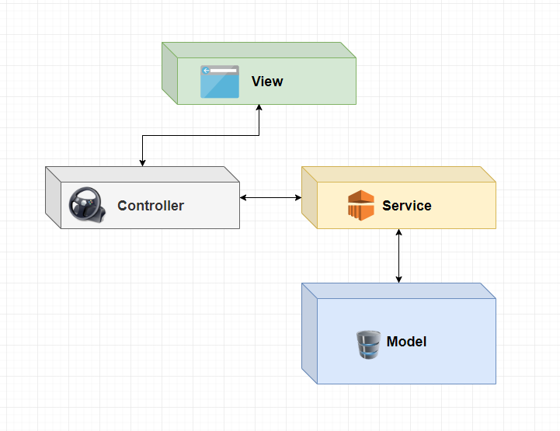

1. **Caso de Uso**

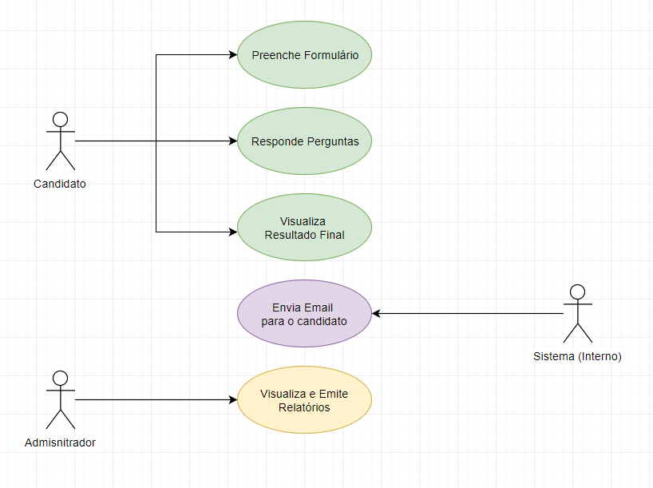

|  |  |  |  |
| --- | --- | --- | --- |
| **Data** | **Versão** | **Descrição** | **Autor** |
| 07/07/2019 | 1.0 | Documentação Inicial | Gabriel Roque |
|  |  |  |  |
|  |  |  |  |